ИНФОРМАЦИОННО-АНАЛИТИЧЕСКИЙ ОТЧЕТ
о проведении встреч с военнослужащими, курсантами военных училищ, участниками боевых действий

Сельское  поселение | Кол-во участников  до 14 лет | Кол-во участников и зрителей от 14 до 17 лет | Кол-во  участников и зрителей в возрасте от 18 до 30 лет | Кол-во участников и зрителей в возрасте от 30 лет | Кол-во  СОП | Общий охват  Молодежи в возрасте от 14 до 30 лет
Старолеушковское | - | 104 | 3 | 4 | - | 107
Всего | - | 104 | 3 | 4 | - | 107

1.Дата и время проведения : 14.02.18
2.Место проведения (точный адрес) : СОШ № 11
3.Форма проведения (акция, круглый стол, турпоход и т.д.) : встреча, информационная беседа
4. Цель проведения: Познакомить учащихся с условиями поступления в военные училища, установить связь между понятиями профессия, долг, призвание
5. Категория участников (студенты, учащиеся ОУ, рабочая молодежь), охват: учащиеся 6 кл., 9-11 кл.
6. Привлечение подростков, стоящих на разных видах учета (если да, то ФИО подростка): -
7.Краткое описание мероприятия: ребята познакомились с курсантом Воронежского института Государственной противопожарной службы МЧС России, военнослужащим, выпускником филиала Голицынского пограничного института ФСБ России, участником боевых действий
8.Информация о достигнутых результатах: Формирование чувства патриотизма у молодежи, привлечение к учебе в военных училищах
9.Привлеченные ведомства (общественные организации, учреждения, отдельные лица): -

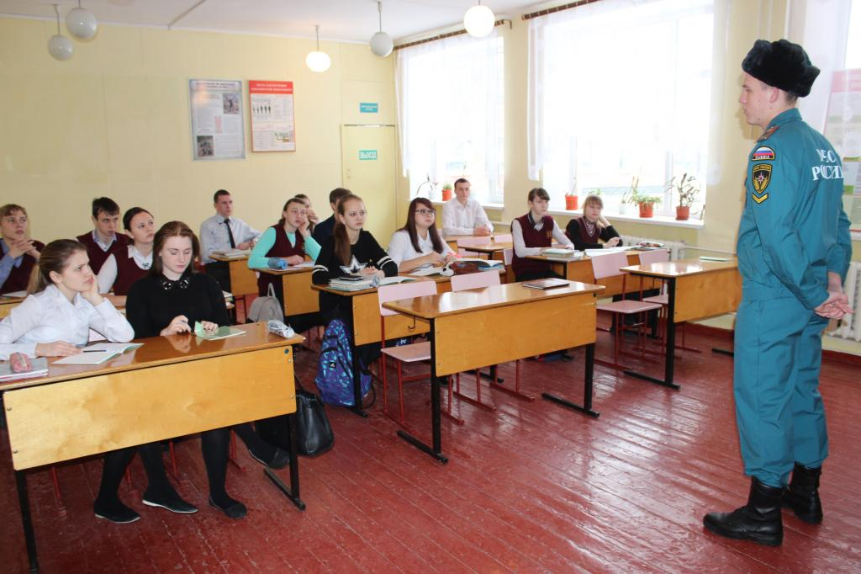

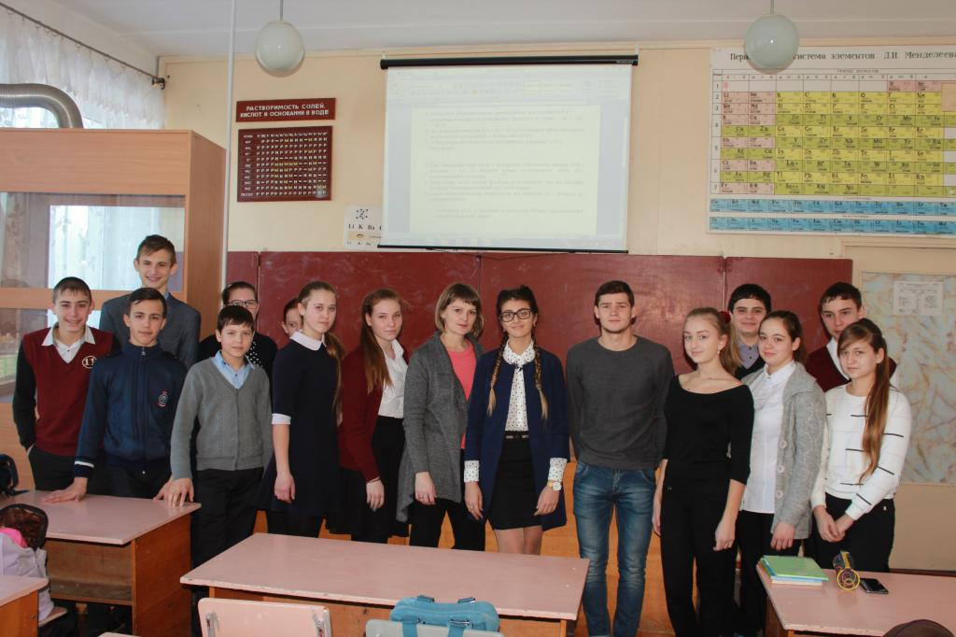

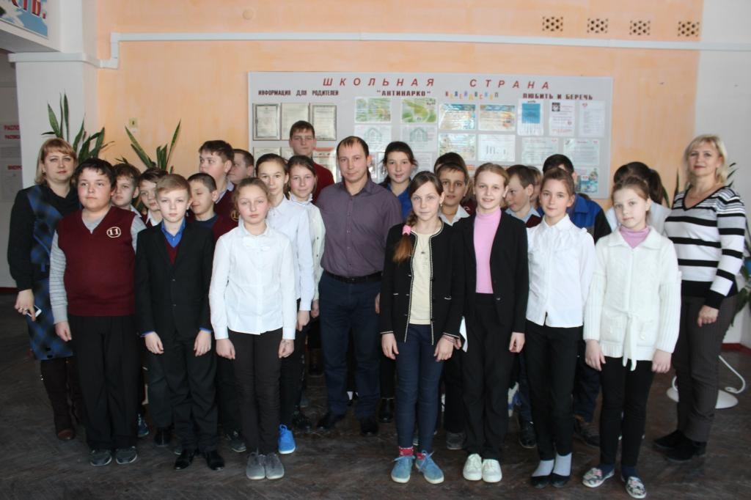

Специалист по работе с молодежью  Старолеушковского сельского поселения |  | Л.А. Порошина

